الفرقُ بين هديَّة الملكِ السُّعودي وهديَّة الرئيس الأمريكي
بسم الله الرحمن الرحيم
فقد استوقفني خبر عن لقاء ـ تناولته بعض وسائل الإعلام ـ على هامش مؤتمر " حوار الأديان "، الذي عُقِد في مدينة نيويورك في الجمعية العامة للأمم المتحدة .. جمع الملك السعودي عبد الله بن عبد العزيز، والرئيس الأمريكي جورج بوش ليتبادلا فيما بينهما الهدايا .. وعلى مبدأ تهادُوا تحابوا .. وربما هذه الهدايا والعطايا تُعد من المقدمات والمتطلبات الضرورية لنجاح حوار الأديان المزعوم والمعقود!
فكانت هدية الرئيس الأمريكي " جورج بوش " للملك السعودي عبارة عن مجموعة من الصور الورقية القديمة ـ غير ملونة ـ أُخذَت لبعض المسؤولين الأمريكيين القدامى وهم مع الملك عبد العزيز أو بعض من جاء بعده من أبنائه .. لا يزيد ثمنها وكلفتها عن بضعة دولارات لا غير!
ولما جاء دور الملك السعودي لكي يقدم هديته لصاحبه الحميم " جورج بوش " كانت عبارة عن لوحة ذهبية من الذهب الخالص مرصّعة بالجواهر .. تحتوي على مجسمات ذهبية من النخيل والجمال .. والخيول .. والأسود .. يُقدر ثمنها بمئات الآلاف من الدولارات إن لم يكن بالملايين .. فلم تصدق عيناي " جورج بوش "، وأخذ يردد ـ بانبهار شديد ـ شكراً سيدي .. شكراً سيدي .. على هديتك الثمينة[]!
أرأيتم الكرم العربي .. أين يُوضَع .. أرأيتم كيف تُنفَق وتُهدَر أموال الأمة .. وعلى من تُنفَق .. ومن دون حسيب ولا رقيب؟!
الأمة ـ بما فيها المجتمع السعودي ذاته ـ تعاني صنوفاً من الفقر .. والجوع .. والمرض .. والجهل .. والحرمان .. أطفالنا وأمهاتنا في غزّة المحاصرة لا يجدون لقمة العيش .. ولا الدواء .. ولا الكهرباء .. ولا رغيف الخبز .. ولا حتى الماء النظيف .. وفي المقابل الملك السعودي حامي حمى التوحيد والإسلام .. كما يزعمون ويكذبون .. يهدي هداياه الثمينة التي لا تُقدَّر بثمن إلى طاغية العصر " جورج بوش " الملوث بدماء عشرات الآلاف من المسلمين الأبرياء .. وهو إلى الساعة لا تزال آلته العسكرية الضَّخمة مستمرة في سفك الدم الحرام في بلاد المسلمين .. وفي حصار النساء والأطفال الرضَّع من أبناء المسلمين .. ومنع الغذاء والدواء عنهم!
هذا كله لا يُؤبَه له، ولا يُعد سبباً كافياً يمنع الملك السعودي ـ حامي حمى الإسلام!! ـ من أن يُقدم الهدايا الثمينة إثر الهدايا لطاغية البيت الأبيض .. والتي هي في حقيقتها لا تعدو عن كونها رشوة من جملة الرشاوي الكثيرة التي يرشي بها حاكم وساسة البيت الأبيض .. عساهم أن يرضوا عن النظام السعودي .. ويغضوا الطّرف عن ظلمه ونواقصه، ومخازيه .. ويستمروا في حمايته!
وأنا أقول للملك السعودي .. وللطغاة المبذِّرين من أمثاله .. لو كانت الأمة تملك قرارها بيدها .. لحاسبتكم على إسرافكم وتبذيركم .. وتصرفاتكم بأموال الأمة بغير وجه حق .. ولحظرت عنكم المال .. عملاً بقوله تعالى: وَلاَ تُؤْتُواْ السُّفَهَاء أَمْوَالَكُمُ الَّتِي جَعَلَ اللّهُ لَكُمْ قِيَاماً النساء:5. لكن عما يبدو بين أمتي وبين هذا الإجراء الحضاري .. وقدرتها على محاسبة ومساءلة الطغاة الآثمين على تفريطهم بحقوق الأمة ومقدراتها وطاقاتها .. بوناً واسعاً .. أدعو الله تعالى أن يُقرّب يومَه .. وما ذلك على الله بعزيز.

عبد المنعم مصطفى حليمة
" أبو بصير الطرطوسي "
16/11/1429 هـ. 14/11/2008 م.
www.abubaseer.bizland.com

ملحق يتضمن صوراً عن الهدايا:
1- هدية الرئيس الأمريكي للملك السعودي:
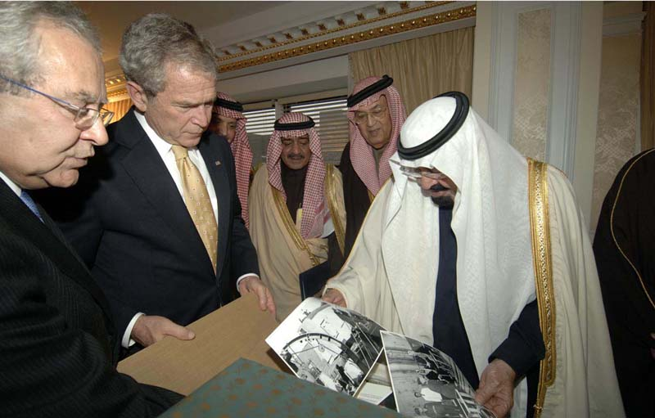

2- جانب من هدية الملك السعودي للرئيس الأمريكي:
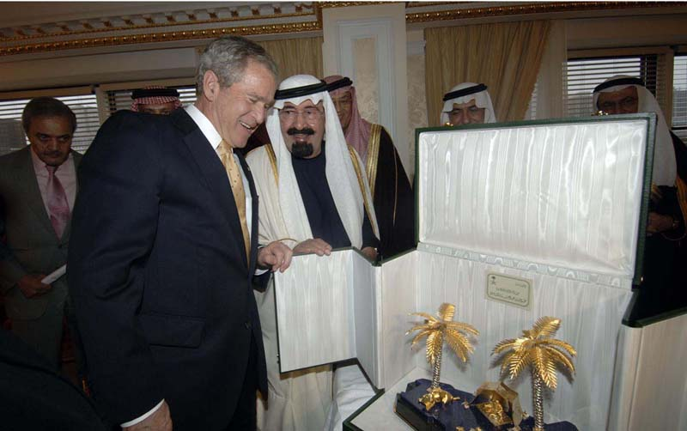

من الهدايا التي قدمها الملك السعودي عبد الله لوزيرة الخارجية الأمريكية " كوندليزا رايس "، كما أفادت بذلك صحيفة الجارديان البريطانية، وغيرها من وسائل الإعلام: قلادة من ألماس وأقراطاً وسواراً وخاتماً قيمتها " 165 " ألف دولار .. فتأمل!!

